Об утверждении итогов
спортивно-массового
мероприятия «Лапта»

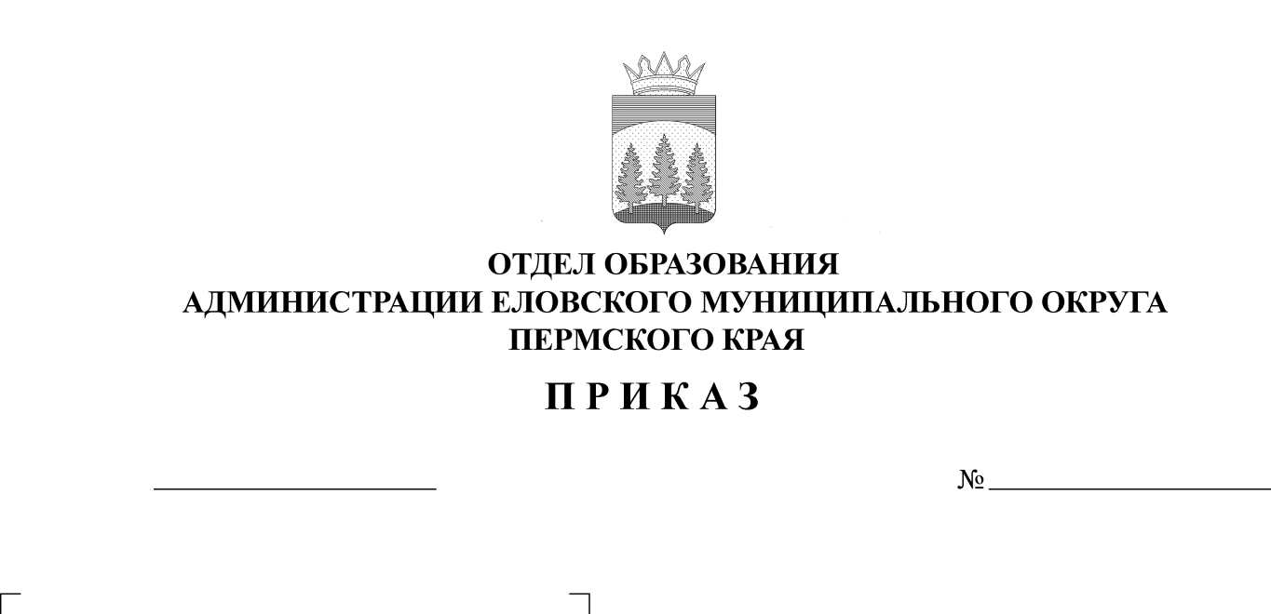
153
21.05.2024

В соответствии с планом работы и в целях совершенствования физической подготовки учащихся, выявления сильнейших спортсменов, пропаганды здорового образа жизни 18 мая 2024 г. состоялись окружные соревнования «Лапта» среди обучающихся 5-7 классов Еловского муниципального округа. На основании вышеизложенного
ПРИКАЗЫВАЮ:
1. Утвердить итоги окружных соревнований «Лапта» (Приложение).
2. Наградить команды победителей грамотами.
3. Руководителям образовательных учреждений рекомендовать:
3.1. проанализировать итоги участия в окружных соревнований «Лапта» 3.2. поощрить педагогов, подготовивших победителей и призеров соревнований.
4. Приказ Отдела образования администрации Еловского муниципального округа Пермского края 03 мая 2024 г. № 136 «О проведении спортивно-массового мероприятия «Спортивные игры» с контроля снять.

И.о. заведующего И.В. Колегова

УТВЕРЖДЕНЫ
приказом
отдела образования
администрации Еловского
муниципального округа
Пермского края
от 21.05.2024 № 152

Итоги проведения спортивно-массового мероприятий «Спортивные игры»

В соревнованиях по игре в лапту приняли участие 47 обучающихся из 5-и образовательных учреждений Еловского муниципального округа – Еловской СОШ, Сугановской СОШ, Дубровской СОШ, Крюковской ООШ, Брюховской ООШ им. И.И. Злыгостева.
Соревнования прошли согласно Положению.
Места распределились следующим образом:

Командный зачет
Школа | Итоговое место
МОУ «Еловская СОШ» 6Б кл. | 1
МОУ «Дубровская СОШ» | 2
МОУ «Сугановская СОШ» | 3
МОУ «Крюковская ООШ» | 4
МОУ «Брюховская ООШ им. И.И. Злыгостева» | 5

